**Majstrovstvá Slovenska v tenise dopadli výborne, pochvaľujú si organizátori**

**29. augusta 2019 Bratislava – Špeciálne olympiády Slovensko pripravili v Národnom tenisovom centre v spolupráci s tenisovou školou TennisFun pre športovcov s intelektuálnym znevýhodnením v závere prázdnin príjemné prekvapenie v podobe tenisového tábora. Ten vyvrcholil 2. ročníkom Majstrovstiev Slovenska Špeciálnych olympiád v tenise.**

Národné tenisové centrum v Bratislave má za sebou ďalšiu zaujímavú premiéru, v jeho priestoroch zorganizovali Špeciálne olympiády Slovensko tenisový tabor pre športovcov s intelektuálnym znevýhodnením. *,,Našim sa v tenise darilo na Svetových letných hrách v Abú Zabí, kde sa tešili zo zlatej aj strieborných medailí, preto sme sa rozhodli vo väčšej miere podporiť práve rozvoj tohto športu,”* uviedla **Jana Gantnerová, športová riaditeľka Špeciálnych olympiád Slovensko**. Tábor ukončili 2. Majstrovstvá Slovenska Špeciálnych olympiád v tenise. *,,Sme veľmi radi a povďační, že nám pri tomto podujatí pomohla tenisová škola TennisFun,”* doplnila **Eva Gažová, národná riaditeľka Špeciálnych olympiád Slovensko**. Majstrovstiev sa zúčastnilo 22 športovcov. V dvojhre dosiahli najlepšie výsledy Milan Pumpa (46) zo zariadenia Sessile v Bardejove a Barbora Matejčíková (32) z Centra sociálnych služieb Turiec. V disciplíne individuálnych zručností sa najviac darilo Matejovi Považanovi (12) z Prievidze a Ele Grebečiovej (14) z Bratislavy.

**Špeciálne olympiády Slovensko však už budúci týždeň čaká najväčšie podujatie sezóny, pod ich taktovkou sa prvýkrát na Slovensku budú 6. – 7. septembra 2019 konať Majstrovstvá Európy Špeciálnych olympiád v rytmickej gymnastike. V Nitre budú súťažiť gymnastky s intelektuálnym znevýhodnením z 11 krajín.**

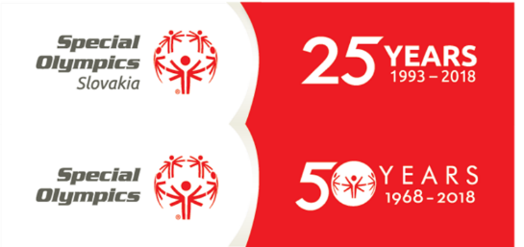

**O organizácii Special Olympics International**

Špeciálne olympiády sú inkluzívnou organizáciou využívajúcou šport a vzdelávanie, prostredníctvom ktorých sa každý deň na celom svete snaží posilniť postavenie ľudí s mentálnymi postihnutím. Celosvetová organizácia vznikla v roku 1968 a tento rok oslávi už 50. výročie založenia. Na Slovensku oslavujú Špeciálne olympiády tento rok 25. výročie založenia. Na celom svete v 170 krajinách športuje viac ako 5 miliónov osôb s mentálnym postihnutím. S podporou viac ako 1 milióna trénerov, učiteľov a dobrovoľníkov sa pripravuje viac ako 108 000 súťaží ročne v 32 druhoch olympijských športov.